Teoria współbierznośći – lab 6

Uladzislau Tumilovich

Zadanie 1.

Poniższa sieć została zbudowana i zasymulowana w PIPE.

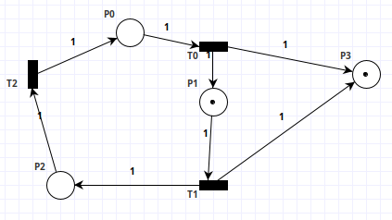
Następnie została dokonana analiza niezmienników przejść.
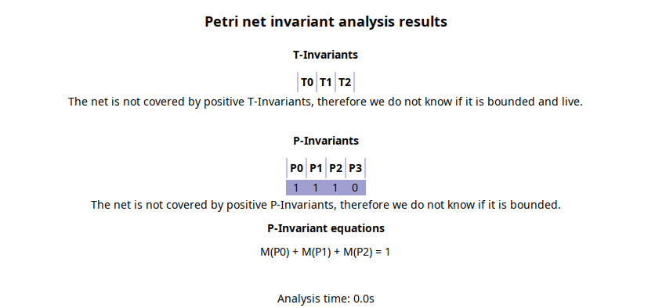
Z analizy niezmienników można wewnoskować, że:
1. Nie wiemy czy sieć jest ograniczona oraz żywa
2. Sieć nie jest odwracalna, bo nie istnieje wektor T będący niezminnikiem przejść
Następnie został wygenerowany graf osiągalnośći.
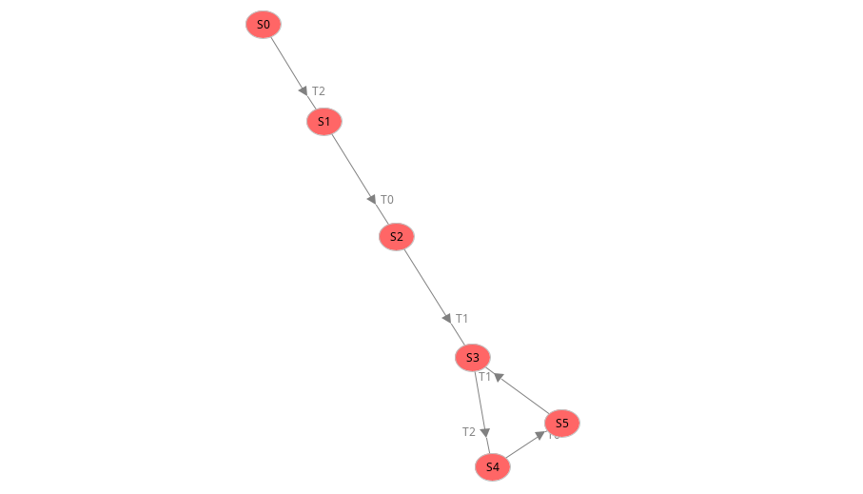
Z grafu osiągalnośći można wewnoskować, że sieć:
1. Jest żywa, bo dla każdego oznakowania isiągalnego ze znakowania początkowego, wychodząc z tego oznakowania można wykonać każde przejście w sieci
2. Nie jest ograniczona, bo w P3 może być dowolna liczba znaczników

Zadanie 2.

Zostałą zbudowana sieć w PIPE.

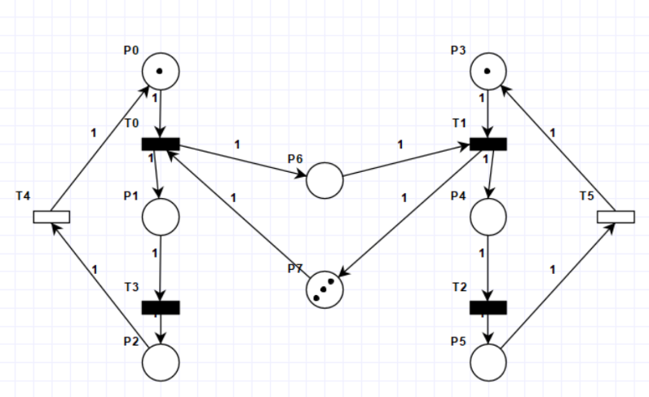
Zostałą dokonana analiza niezmienników
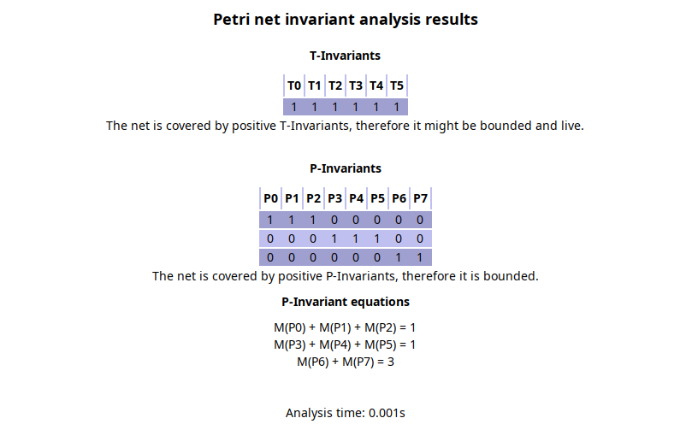
Z analizy niezmienników można wewnoskować, że sieć:
1. Jest odwracalna, bo istnieje wektor T, który jest niezminnikiem przejść
2. Jest zachowawcza, bo liczba znaczników jest stała (5) dla każdego oznakowania
3. Jest żywa, bo wszystkie przejścia mogą być wykonane
4. ma bufor rozmiaru 3, bo M(P6) + M(P7) = 3

Zadanie 3.

Została zbudowana sieć w PIPE.

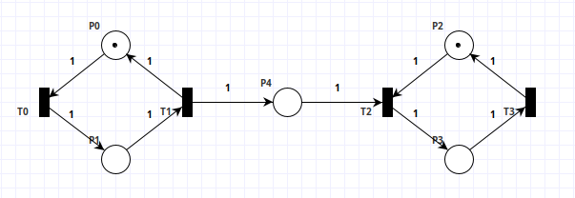
Zostałą dokonana analiza niezmienników
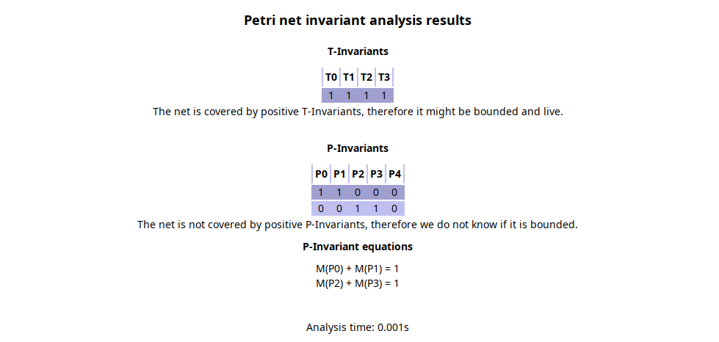

Z analizy niezmienników można wewnoskować, że sieć:
1. Jest odwracalna, bo istnieje wektor T, który jest niezminnikiem przejść
2. Nie jest zachowawcza, bo liczba znaczników nie jest stała dla każdego oznakowania
3. Jest żywa, bo wszystkie przejścia mogą być wykonane
4. nie ma buforu okreslonego rozmiaru, bo w P2 może pojawić się dowolna nieujemna liczba znaczników

Zadanie 4.

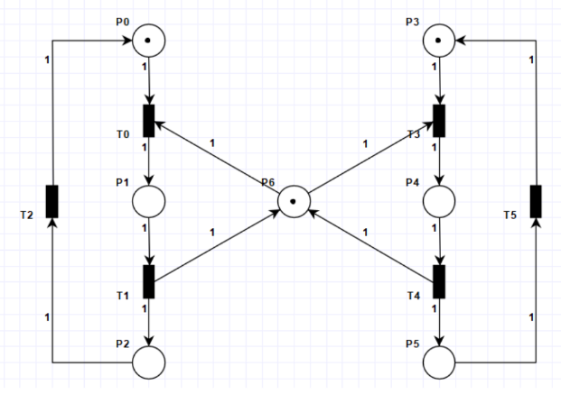
Zostałą zbudowana sieć w PIPE.
Zostałą dokonana analiza niezmienników
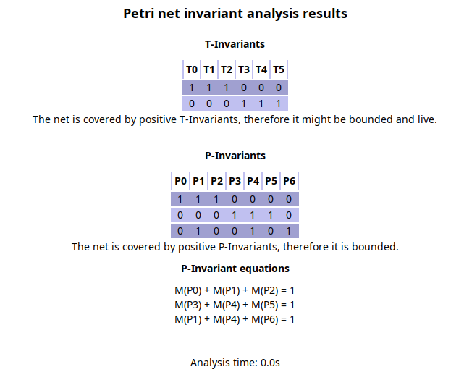

Z analizy niezmienników można wewnoskować, że sieć:
1. Jest odwracalna, bo istnieje wektor T, który jest niezminnikiem przejść
2. Jest zachowawcza, bo liczba znaczników jest stała dla każdego oznakowania
3. Jest żywa, bo wszystkie przejścia mogą być wykonane

Równanie 1 oraz Równanie 2 pokazują istnienie jednego wągku w każdym procesie P1 oraz P2.

Równanie 3 pokazuje działanie mutex’a (ochrony sekcji krytycznej).

Zadanie 5.

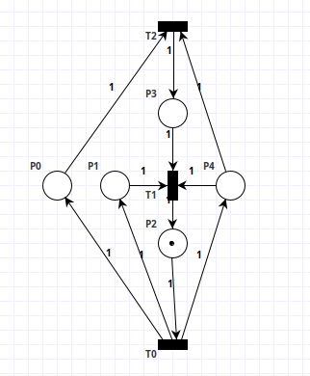
Zostałą zbudowana sieć w PIPE.

Został wygenerowany graf osiągaoności.

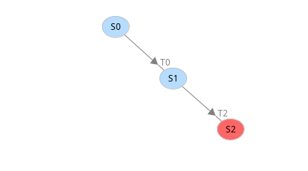

Z grafu osiągalnośći można wewnoskować, że sieć:
1. Wchodzi w stan deadlock’a po dwóch tranzycjach
2. Wykonana tranzycje – T0, T2

Została uruchomiana analiza State Space Analysis, która podtwierdza powyższe wnioski.

